Карта опосредованного взаимодействия педагога с обучающимися по реализации АООП с использованием различных образовательных технологий, в том числе с применением электронного обучения и дистанционных образовательных технологий

Дата | Учебный предмет | Тема урока (занятия) | Средства обучения |  |  | Домашнее задание | Обратная связь****
 |  |  | Учебник* | Электронный ресурс | Другие**
19.12 | Разговоры о важном | День героев Отечества |  |  | Видео урок https://youtu.be/wyACMwm_0QI | Конкурс рисунков | vyalkova_o@bk.ru
 | Физическая культура
 | Математика | Сложение и вычитание двузначных чисел с переходом через десяток | С. 86 1 вариант |  | Видео урок  https://youtu.be/DbfdgHgiv1o | С. 86 2 вариант № 1,3 | vyalkova_o@bk.ru
 | Чтение | Снегурочка  А. Слащёв | С. 90-91 |  | Презентация «Снегурочка» | С. 90-91 пересказ | vyalkova_o@bk.ru
 | Русский | Правописание слов с разделительным мягким знаком | С. 63 упр.3,4 |  | 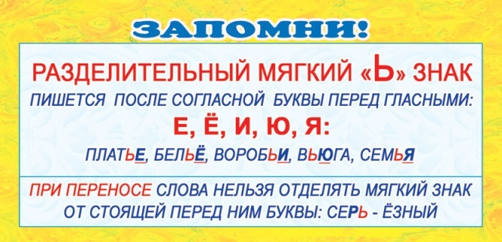  https://youtu.be/cm1Vwosk8YQ видео урок | С.63 упр.5 | vyalkova_o@bk.ru
 | ОБЖ | Возникновение пожара в общественном транспорте. Правила поведение. |  |  | https://youtu.be/PTGWXaSqhcQ видео ролик

* Учесть особенности работы с учебником разными категориями обучающихся.
** Бланк с заданиями, технологическая карта, текст, фото, иллюстрации и др.
*** Дифференцированное домашнее задание.
****Продукт деятельности ученика (работа в тетради, заполненный бланк/анкета, фото/видео и др.).

